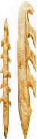
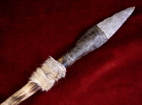
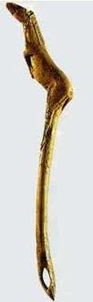
Harpons en bois de renne Propulseur en bois sagaie préhistorique

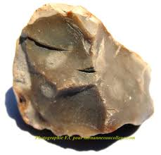
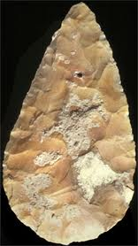
silex biface en silex

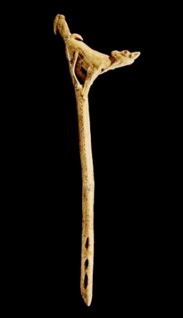
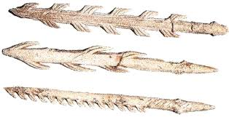
Propulseur en os harpon en bois

Nom : ….......................... Prénom : …...................... Date : …........................

Au début de la Préhistoire, les hommes sont donc des chasseurs. Ils chassent des mammouths, des rennes, des aurochs, des bisons... Ils pêchent aussi du poisson dans les rivières et cueillent des fruits pour se nourrir.
Mais à l'époque, le feu et le fer n'existent pas encore. Il n'y a pas de fusils ni de couteaux en fer.

Vous êtes des hommes préhistoriques.
Comment faire pour chasser et pêcher à l'époque de la Préhistoire?
Trouver une solution pour chasser un mammouth, un cheval et pêcher un poisson. Attention ! Les trois façons doivent être différentes.

Animal | Comment faire pour le tuer? | Schéma
Un mammouth

Un cheval

Un poisson

Toutes les solutions trouvées par la classe :

Pour chasser un mammouth :

- l'assommer avec un rocher
- creuser un trou, faire un piège, mettre des bâtons pointus au fond du trou
- prendre un bâton pointu et le lancer
- faire un marteau avec du bois et une pierre
- faire un arc avec du bois et des tendons d'animaux
- faire une lance avec du bois, un silex attaché au morceau de bois avec des tendons.
- Chasser en tribu : à plusieurs on est plus fort

Pour chasser un cheval :

- l'étrangler
- creuser un piège
- le tuer avec un harpon
- l'assommer avec un bûche ou un silex
- ouvrir son ventre avec un silex
- le tuer avec des lances ou des bâtons pointus

Pour attraper un poisson :

- prendre une lance
- l'attraper avec les mains
- tuer les poissons avec des harpons
- faire une canne à pêche avec du bois et des tendons d'animaux

Bilan : …............................................................................................................................................................................................................................................................................................................................................................................................................................................................................................

Date : …............................................ Prénom : ….........................................

Problème 1: Vous êtes une tribu de plusieurs personnes. A l'époque, le feu n'existe pas encore ; vous vous nourrissez de la chasse, de la pêche et de la cueillette. Vous disposez de trois armes :

un harpon un propulseur une sagaie
Pour chaque animal, chaque membre de la tribu doit utiliser la même arme pour le tuer. On ne peut pas utiliser deux fois la même arme ; on utilise une arme différente pour chaque animal. Expliquer ce que vous allez utiliser pour tuer un mammouth, un cheval, un poisson et pourquoi.

Un mammouth
Un cheval
Un poisson

Problème 2 : Voici un bloc de silex. Expliquez ce que vous pouvez faire avec ce silex :
…........................................................................................................................................................

….........................................................................................................................................................

….......................................................................................................................................................

Voici un biface que vous avez taillé dans du silex. On l 'appelle biface car il a ses deux côtés tranchants. Expliquez ce que vous pouvez faire avec ce biface :
….....................................................................................................................................................

….......................................................................................................................................................

…........................................................................................................................................................

